【特色训练】教科版八年级下册能力培优《9.3连通器》（含详细精解）

1. 在装修房屋时，工人师傅常用一根灌有水（水中无气泡）且足够长的透明塑料软管的两端靠在墙面的不同地方并做出标记，如图所示。工人师傅这样做的目的是（ ）
A．把水管当刻度尺用 B．把水管当气压计用
C．为了找到两个相同高度的点 D．为了测量两个点的水平距离
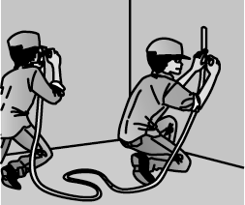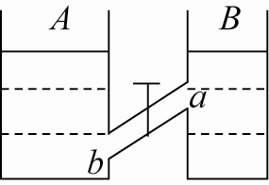
2. 如图所示，A、B两容器中装有同一种液体，且液面a点的压强小于b点的压强，当a、b之间的阀门打开时，下列说法中正确的是（ ）
A．液体由A向B流动 B．液体由向A流动
C．液体静止不动 D．液体来回流动
3. （教材拓展）三峡船闸是世界上最大的人造连通器。如图所示是轮船通过船闸的示意图。此时上游阀门A打开，下游阀门B关闭。下列说法正确的是（ ）
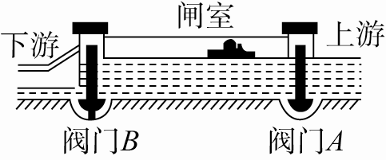
A．闸室和上游水道构成连通器，水对阀门A两侧的压力相等
B．闸室和上游水道构成连通器，水对阀门A右侧的压力大于左侧的压力
C．闸室和下游水道构成连通器，水对阀门B右侧的压力大于左侧的压力
D．闸室和下游水道构成连通器，水对阀门B两侧的压力相等
4. 如图所示，煤气管道包括户外和户内两部分，二者之间连接着一只煤气表。工人师傅给每户安装完户内管道后，都要检查一下管道是否漏气。有一种检测装置，在两端开口的透明U形管中装有水，当U形管两端压强相等时，两侧水面相平。检测时，关闭开关，用力向户内管道口Y内吹气，然后迅速将U形管的Y′一端与Y相连接，U形管内水面出现高度差，继续观察U形管中水面的变化（ ）
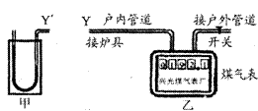
A．若水面高度差逐渐增大，则表明不漏气
B．若水面高度差逐渐减小，则表明不漏气[来源:学科网]
C．若水面高度差保持不变，则表明有漏气
D．若水面高度差保持不变，则表明不漏气

参考答案
1. C 【解析】透明软管的两端开口，底部连通正符合连通器的特点，所以工人师傅这样做的目的是保证两点在同一等高线上。故选。
2. C 【解析】当阀门打开时，A和B的上端开口底部连通，构成了连通器。由于容器中装同一种液体，并且液面相平，因此打开阀门后，液面仍保持相平，故液体不会流动。故选C。
3. A 【解析】图中，上游阀门A打开，下游阀门B关闭，闸室和上游水道构成连通器，当水静止时，两侧水深相同，水对阀门A两侧的压强相等、压力相等，故A正确、B错误；阀门B关闭，闸室和下游水道不连通，不能构成连通器，不符合题意，故C、D错。故选A。
4. 【思维点睛】此题利用U形管的液柱高度差来判断两端压强的变化，首先明确U形管的左端压强始终是大气压，不会变化；当YY'连接后，如果管道漏气，则U形管右端的压强会逐渐变小，因此U形管的水面高度差会逐渐减小，据此分析。
D 【解析】若水面高度差逐渐增大，则说明U形管右端的压强增大，而无论是否漏气，右端压强都不会增大，故A不符合题意；若水面高度差逐渐减小，说明U形管右端的压强逐渐减小，即与U形管右端连接的用户管道内气压在逐渐降低，那么只有一种可能；用户管道有漏气现象，导致了管内的气压在逐渐降低，故B不符合题意；若水面高度差不变，说明U形管左、右两端的压强都没有变化，即用户管道内的气压没有改变，由此可判断用户管道的密封良好，没有漏气现象，故C错误，D符合题意。
5. A 【解析】发现有部分水从乙容器流入甲容器，说明放入物块后乙容器中水面比甲容器中高；因为容器完全相同，也就是说乙容器中物块排开水的体积大，因为都是浸没在两容器的水中并且水没有溢出容器外，说明乙容器中物块的体积大；两个物块的质量相同，乙容器中物块的体积大，根据密度的公式ρ=$\frac{m}{V}$，所以乙容器中物块的密度小，甲容器中物块的密度大。故选A。

